Дневник
проведения «Недели антикоррупционных инициатив»
в МО «Мелекеский район» 16.09.2015

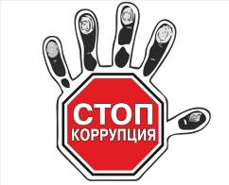
№  п/п | Наименование мероприятий  и место проведения | Срок исполнения | Исполнители
1. | МКОУ СОШ с. Лесная Хмелевка Конкурс рисунков «Мы за чистые руки» | 16.09.2015 | Ответственный за антикоррупционную работу в образовательной организации.
2. | МКОУ ООШ с.Бригадировка, МКОУ ООШ с.Русский Мелекесс Классный час «Вместе против коррупции!» | 16.09.2015 | Ответственный за антикоррупционную работу в образовательной организации.
3. | МКОУ СОШ №2 р.п.Новая Майна Круглый стол «Мы против коррупции»,  9-11 кл | 16.09.2015 | Яшева Л.Л. - председатель районного антикоррупционно  го совета
4. | Общественный опрос населения членами палаты справедливости и общественного контроля МО «Мелекесский район» по вопросам коррупциогенных зон и рисков Центры сельских и городских поселений | 14.09.- 16.09.2015 | Общественные контролеры, члены Палаты справедливости
5. | Проведение членами палаты справедливости и общественного контроля дискуссионных площадок для старшеклассников по теме: «Коррупция-зло современности. Можно ли ее искоренить?» МКОУ СОШ № 1 р.п. Мулловка  модельная библиотека р.п. Новая Майна, МБОУ Зерносовхозская СОШ  МКОУ СОШ с. Сабакаево  МКОУ СОШ с. Рязаново  МКОУ СОШ с. Тиинск  МКОУ ООШ с. Бригадировка | 15.09.-16.09.2015 | Члены палаты справедливости Фокина Н.П.  Яшихина Т.В.  Саныгина Л.Р.  Буянова Е.Ю.  Салмова В.А.  Кудрясова Т.А.  Симулин В.П.
6. | Интервью с председателем Палаты справедливости и общественного контроля о роли и результатов общественного контроля за период деятельности палаты справедливости газета «Мелекесские вести» | 16.09.2015 | Саныгина Л.Р.
7. | Проведение театрализованного представления антикоррупционной направленности «Мелекесский район территория без коррупции», «Только вместе мы остановим коррупции» | 16.09.2015 | Отдел культуры администрации МО «Мелекеский район»
8. | Горячая телефонная линия по профилактики коррупции Администрация МО «Мелекесский район» | 14.09-18.09.2015 | Минаев А.Г.-общественный представитель Уполномоченного по противодействию коррупции в Ульяновской области  Тихонов А.Б.-консультант по взаимодействию с правоохранительными органами
9. | Оказание жителям района бесплатной юридической помощи Администрация МО «Мелекесский район» | 14.09-18.09.2015  с 09-00 до 12-00 | Губанова Е.Н. -начальник отдела правового и кадрового обеспечения

16.09. 2015 года все мероприятия в рамках «Недели антикоррупционных инициатив» на территории района прошли в соответствии с планом мероприятий
1.На телефон горячей линии поступило 2 сообщения, организован выезд в район с привлечением представителя налоговой службы, сотрудников админитстрации МО «Мелекесский район»

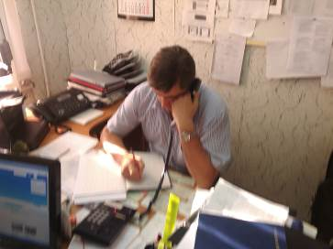
Приём сообщений на телефон горячей линии в администрации МО «Мелекесский район».

2. Продолжается работа по оказанию жителям района бесплатной юридической помощи по телефону обратилось 2 человека, на личный приём обратилось 3 человека.

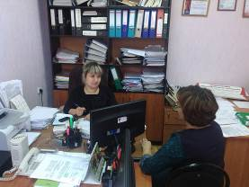
Приём граждан в рамках работы по оказанию бесплатной юридической помощи начальником правового обеспечения администрации МО «Мелекесский район» Губановой Е.Н.
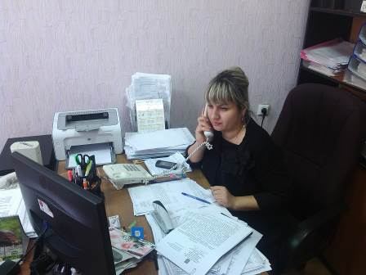
Оказание бесплатной юридической помощи по телефону.

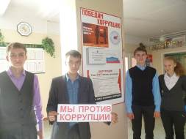
3.16 сентября в рамках плана « Недели аникоррупционной инициативы » в Зерносовхозской СОШ имени М.Н.Костина п.Новоселки прошел молодежный флешмоб « Мы – за чистые руки!». Ребята пропагандировали антикоррупцию! Всего на территории района прошло более 15 мероприятий антикоррупционной направленности.

